**FİZİKSEL DEĞİŞİM-KİMYASAL DEĞİŞİM ÇALIŞMA YAPRAĞI …/12/2013**



FİZİKSEL DEĞİŞME: Kesilme, kırılma, yırtılma, ufalanma, doğrama, parçalara ayırma, bölünme, ezilme, toz haline getirilme, hal değişimi (erime, donma, buharlaşma, yoğuşma)

KİMYASAL DEĞİŞME: Çürüme, yanma, kokuşma , ekşime, kızartma, pişirme, haşlanma, ısı veya ışık açığa çıkması, kabarcık oluşması (gaz çıkışı), renk değişimi gibi gözlemler

Örnekler: Aşağıdaki örneklere fiziksel değişim ise FD,kimyasal ise KD yazınız. **FİZ.DEĞ. KİM.DEĞ.**

1. Suyun, alkolün buharlaşması…………………………………………………………………………………………………………………
2. Karın veya buzun erimesi………………………………………………………………………………………………………………….....
3. Suyun donarak buza dönüşmesi……………………………………………………………………………………………………………
4. Islak çamaşırların kuruması……………………………………………………………………………………………………………………
5. Camın kırılması…………………………………………………………………………………………………………………………………….
6. Havucun, kaşarın rendelenmesi……………………………………………………………………………………………………………..
7. Fındığın havanda dövülmesi………………………………………………………………………………………………………………….
8. Ekmeğin, peynirin dilimlenmesi……………………………………………………………………………………………………………..
9. Tuzun veya şekerin suda çözünmesi………………………………………………………………………………………………………
10. İyotun alkol içinde çözünmesi………………………………………………………………………………………………………………..
11. Mürekkebin su içinde dağılması………………………………………………………………………………………………………………
12. Etin kıyma olması…………………………………………………………………………………………………………………………………
13. Kıymadan köfte yapılması……………………………………………………………………………………………………………………..
14. Çikolatanın, tereyağının, dondurmanın erimesi………………………………………………………………………………………….
15. Mumun erimesi…………………………………………………………………………………………………………………………………….
16. Kağıdın katlanması………………………………………………………………………………………………………………………………..
17. Buğdayın un haline gelmesi, una su katarak hamur yapılması, hamurun açılması………………………………………….
18. Ağacın kesilerek odun elde edilmesi…………………………………………………………………………………………………………
19. Gazın sıkıştırılıp sıvıya dönüşmesi…………………………………………………………………………………………………………….
20. Demir telin kesilerek parçalanması…………………………………………………………………………………………………………..
21. Portakalın soyulması, dilimlenmesi, suyunun sıkılması………………………………………………………………………………..
22. Kaya parçasının toz haline getirilmesi……………………………………………………………………………………………………….
23. Kumun su ile ıslatılması…………………………………………………………………………………………………………………………..
24. Odunun talaş haline getirilmesi………………………………………………………………………………………………………………..
25. Sucukları dilimlemek……………………………………………………………………………………………………………………………….
26. Yumurtanın yıkanması, kırılması ve çırpılması…………………………………………………………………………………………….
27. Kalem ucunu kırılması, kalemtıraşla açılması……………………………………………………………………………………………..
28. Patatesin, elmanın soyulması…………………………………………………………………………………………………………………..
29. Soğanın (sebzelerin) doğranması……………………………………………………………………………………………………………..
30. Sarımsağın ezilmesi………………………………………………………………………………………………………………………………..
31. Saçın kesilmesi………………………………………………………………………………………………………………………………………
32. Yoğurttan ayran yapılması……………………………………………………………………………………………………………………..
33. Kumaşın kesilmesi…………………………………………………………………………………………………………………………………
34. Metal ataşın eğilip bükülmesi………………………………………………………………………………………………………………….
35. Kağıdın buruşturulması, yırtılması…………………………………………………………………………………………………………..
36. Altından bilezik yapılması……………………………………………………………………………………………………………………….
37. Hamurun yoğurulması……………………………………………………………………………………………………………………………
38. Tahtadan masa yapılması………………………………………………………………………………………………………………………
39. Küp şekerin toz haline getirilmesi……………………………………………………………………………………………………………
40. Bulutların havada yer değiştirmesi…………………………………………………………………………………………………………..
41. Tebeşirin toz haline getirilmesi………………………………………………………………………………………………………………..
42. Elektrik tellerinin genleşmesi…………………………………………………………………………………………………………………..
43. Yağmurun ,karın, dolunun, sisin oluşması…………………………………………………………………………………………………
44. Naftalinin donması…………………………………………………………………………………………………………………………………
45. Camın buğulanması………………………………………………………………………………………………………………………………..

**FİZ.DEĞ.** **KİM.DEĞ.**

1. Gün batımında gökyüzünün renginin maviden kızıla dönüşmesi…………………………………………………………………
2. Gökkuşağının oluşması…………………………………………………………………………………………………………………………
3. Kolonyanın uçması………………………………………………………………………………………………………………………………..
4. Meyve salatası yapılması………………………………………………………………………………………………………………………..
5. Kaya tuzunun ezilerek toz haline getirilmesi suya atılarak çözülmesi……………………………………………………………
6. Otomobilin kaza yapması sonucu kaportasının eğilip kırılması……………………………………………………………………..
7. Cevizin kırılması……………………………………………………………………………………………………………………………………..
8. Perdenin buruşması………………………………………………………………………………………………………………………………..
9. Silginin parçalanması………………………………………………………………………………………………………………………………
10. Sütün ısıtılması………………………………………………………………………………………………………………………………………
11. Demirin eritilmesi…………………………………………………………………………………………………………………………………..
12. Kömürün yanması………………………………………………………………………………………………………………………………….
13. Ocağın yanması (doğalgazın mutfakta yakılması)………………………………………………………………………………………
14. Yemeğin pişmesi……………………………………………………………………………………………………………………………………
15. Etin, köftenin, balığın kızartılması…………………………………………………………………………………………………………….
16. Etin haşlanması……………………………………………………………………………………………………………………………………..
17. Domatesin, elmanın (meyve ve sebzelerin) çürümesi………………………………………………………………………………….
18. Peynirin, ekmeğin küflenmesi…………………………………………………………………………………………………………………..
19. Patatesin kızartılması………………………………………………………………………………………………………………………………
20. Sütün mayalanması………………………………………………………………………………………………………………………………..
21. Sütten peynir ve yoğurt yapılması…………………………………………………………………………………………………………….
22. Yumurtanın, sucuğun pişirilmesi………………………………………………………………………………………………………………
23. Kesilmiş elmanın açık havada renk değiştirmesi…………………………………………………………………………………………
24. Sütün, tereyağının, yoğurdun ekşimesi……………………………………………………………………………………………………..
25. Bulaşıkların deterjanla yıkanması…………………………………………………………………………………………………………….
26. Kum, kireç ve suyun karıştırılarak beton yapılması…………………………………………………………………………………….
27. Yumurtanın suda haşlanarak katılaşması………………………………………………………………………………………………….
28. Yumurtanın bozulması……………………………………………………………………………………………………………………………
29. Hamurun mayalanması…………………………………………………………………………………………………………………………..
30. Hamurun pişirilerek ekmek yapılması……………………………………………………………………………………………………….
31. Demirin, vidanın, çivinin (metallerin) paslanması(oksitlenmesi)……………………………………………………………………
32. Etten kavurma yapılması………………………………………………………………………………………………………………………..
33. Kağıdın yanması…………………………………………………………………………………………………………………………………….
34. Bitkilerin fotosentez yapması…………………………………………………………………………………………………………………..
35. Dişlerin çürümesi…………………………………………………………………………………………………………………………………..
36. Saçın boyanması……………………………………………………………………………………………………………………………………
37. Saç telinin yakılması………………………………………………………………………………………………………………………………
38. Kibritin yakılması…………………………………………………………………………………………………………………………………..
39. Canlıların solunum, sindirim, boşaltım ve dolaşım gibi faaliyetleri………………………………………………………………..
40. Köftenin pişmesi……………………………………………………………………………………………………………………………………
41. Besinlerin sindirilmesi……………………………………………………………………………………………………………………………..
42. Hidrojen ve oksijenden suyun oluşması…………………………………………………………………………………………………….
43. Soğanı yağda kızartmak…………………………………………………………………………………………………………………………..
44. Yemeğin bozulması…………………………………………………………………………………………………………………………………
45. Yaprakların sararması……………………………………………………………………………………………………………………………..
46. Aracın boyasının aşınması………………………………………………………………………………………………………………………..
47. Çaya limon sıkılması………………………………………………………………………………………………………………………………..
48. Gümüşün kararması………………………………………………………………………………………………………………………………..
49. Turşu yapımı………………………………………………………………………………………………………………………………………….
50. Kekin fırında pişirilmesi……………………………………………………………………………………………………………………………
51. Ateş böceğinin ışık üretmesi…………………………………………………………………………………………………………………….
52. Örümceklerin ağ yapması………………………………………………………………………………………………………………………..
53. Arının bal yapması………………………………………………………………………………………………………………………………….
54. Alkolünyanması……………………………………………………………………………………………………………………………………..

100. Dinamitin patlaması………………………………………………………………………………………………………………………………..

|  |  |
| --- | --- |
| **MADDE** | **FİZİKSEL DEĞİŞİM GEÇİRMESİ İÇİN YAPILMASI GEREKENLER** |
| **KAĞIT** |  |
| **PARÇA ET** |  |
| **MUM** |  |
| **ODUN** |  |
| **DEMİR** |  |
| **UN** |  |
| **ELMA** |  |
| **ÜZÜM** |  |
| **KÖMÜR** |  |
| **BUZ** |  |

* **AŞAĞIDAKİ TABLOYU DOLDURUNUZ.**

|  |  |  |  |
| --- | --- | --- | --- |
| **ÖZELLİKLER** | **KATI** | **SIVI** | **GAZ** |
| **Genleşir.** |  |  |  |
| **Sıkıştırılabilir.** |  |  |  |
| **Tanecikler arasında çok boşluk vardır.** |  |  |  |
| **Sıkıştırılamaz** |  |  |  |
| **Titreşim hareketi yaparlar.** |  |  |  |
| **Tanecikler arasında boşluk yoktur.** |  |  |  |
| **Konulduğu kabın şeklini alır** |  |  |  |
| **Öteleme hareketi yaparlar.** |  |  |  |
| **Akma özelliğine sahiptirler** |  |  |  |
| **Yayılma özelliğine sahiptirler.** |  |  |  |

**AŞAĞIDAKİ BULMACAYI DOLDURUNUZ.**

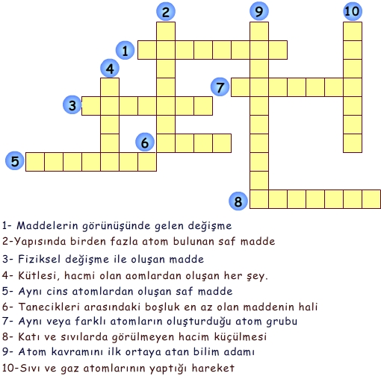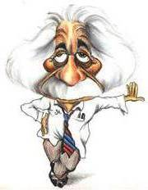

**AŞAĞIDAKİ TABLOYU DOLDURUNUZ.**

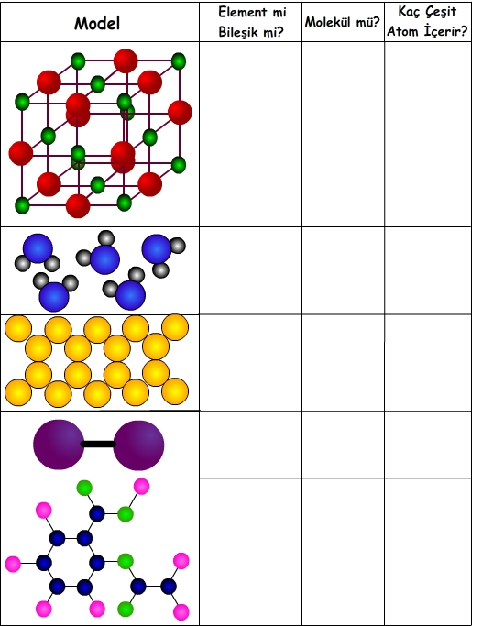

Word hali http://goo.gl/nyuP78 **Mahmut YILMAZ-Fen Bilimleri Öğretmeni**

**FİZİKSEL DEĞİŞİM-KİMYASAL DEĞİŞİM ÇALIŞMA YAPRAĞI …/12/2013**



FİZİKSEL DEĞİŞME: Kesilme, kırılma, yırtılma, ufalanma, doğrama, parçalara ayırma, bölünme, ezilme, toz haline getirilme, hal değişimi (erime, donma, buharlaşma, yoğuşma)

KİMYASAL DEĞİŞME: Çürüme, yanma, kokuşma , ekşime, kızartma, pişirme, haşlanma, ısı veya ışık açığa çıkması, kabarcık oluşması (gaz çıkışı), renk değişimi gibi gözlemler

Örnekler: Aşağıdaki örneklere fiziksel değişim ise FD,kimyasal ise KD yazınız. **FİZ.DEĞ./KİM.DEĞ.**

1. Suyun, alkolün buharlaşması FD
2. Karın veya buzun erimesi FD
3. Suyun donarak buza dönüşmesi FD
4. Islak çamaşırların kuruması FD
5. Camın kırılması FD
6. Havucun, kaşarın rendelenmesi FD
7. Fındığın havanda dövülmesi FD
8. Ekmeğin, peynirin dilimlenmesi FD
9. Tuzun veya şekerin suda çözünmesi FD
10. İyotun alkol içinde çözünmesi FD
11. Mürekkebin su içinde dağılması FD
12. Etin kıyma olması FD
13. Kıymadan köfte yapılması FD
14. Çikolatanın, tereyağının, dondurmanın erimesi FD
15. Mumun erimesi FD
16. Katlanması FD
17. Buğdayın un haline gelmesi, una su katarak hamur yapılması, hamurun açılması FD
18. Ağacın kesilerek odun elde edilmesi FD
19. Gazın sıkıştırılıp sıvıya dönüşmesi FD
20. Demir telin kesilerek parçalanması FD
21. Portakalın soyulması, dilimlenmesi, suyunun sıkılması FD
22. Kaya parçasının toz haline getirilmesi FD
23. Kumun su ile ıslatılması FD
24. Odunun talaş haline getirilmesi FD
25. Sucukları dilimlemek FD
26. Yumurtanın yıkanması, kırılması ve çırpılması FD
27. Kalem ucunu kırılması, kalemtıraşla açılması FD
28. Patatesin, elmanın soyulması FD
29. Sarımsağın ezilmesi FD
30. Saçın kesilmesi FD
31. Yoğurttan ayran yapılması FD
32. Kumaşın kesilmesi FD
33. Metal ataşın eğilip bükülmesi FD
34. Kağıdın buruşturulması, yırtılması FD
35. Altından bilezik yapılması FD
36. Hamurun yoğurulması FD
37. Tahtadan masa yapılması FD
38. Küp şekerin toz haline getirilmesi FD
39. Bulutların havada yer değiştirmesi FD
40. Tebeşirin toz haline getirilmesi FD
41. Elektrik tellerinin genleşmesi FD
42. Yağmurun ,karın, dolunun, sisin oluşması FD
43. Naftalinin donması FD
44. Camın buğulanması FD

**FİZ.DEĞ.**/ **KİM.DEĞ.**

1. Gün batımında gökyüzünün renginin maviden kızıla dönüşmesi……………………………………………………FD………
2. Gökkuşağının oluşması……………………………………………………………………………………………………………FD………
3. Kolonyanın uçması…………………………………………………………………………………………………………………FD……..
4. Meyve salatası yapılması…………………………………………………………………………………………………………FD………..
5. Kaya tuzunun ezilerek toz haline getirilmesi suya atılarak çözülmesi……………………………………………FD…………
6. Otomobilin kaza yapması sonucu kaportasının eğilipkırılması………………………………………………………FD………..
7. Cevizinkırılması………………………………………………………………………………………………………………………FD………..
8. Perdeninburuşması…………………………………………………………………………………………………………………FD………
9. Silginin parçalanması………………………………………………………………………………………………………………FD……
10. Sütün ısıtılması………………………………………………………………………………………………………………………FD……
11. Demirin eritilmesi……………………………………………………………………………………………………………………FD
12. Kömürün yanması…………………………………………………………………………………………………………………KD……….
13. Ocağın yanması (doğalgazın mutfakta yakılması)………………………………………………………………………KD……
14. Yemeğin pişmesi……………………………………………………………………………………………………………………KD……
15. Etin, köftenin, balığın kızartılması…………………………………………………………………………………………… KD
16. Etin haşlanması……………………………………………………………………………………………………………………KD…..
17. Domatesin, elmanın (meyve ve sebzelerin) çürümesi………………………………………………………………KD…
18. Peynirin, ekmeğin küflenmesi…………………………………………………………………………………………………KD…
19. Patatesin kızartılması………………………………………………………………………………………………………………KD……
20. Sütün mayalanması………………………………………………………………………………………………………………KD…
21. Sütten peynir ve yoğurt yapılması……………………………………………………………………………………………KD…
22. Yumurtanın, sucuğun pişirilmesi………………………………………………………………………………………………KD…
23. Kesilmiş elmanın açık havada renk değiştirmesi…………………………………………………………………………KD…
24. Sütün, tereyağının, yoğurdun ekşimesi……………………………………………………………………………………KD…
25. Bulaşıkların deterjanla yıkanması……………………………………………………………………………………………KD………….
26. Kum, kireç ve suyun karıştırılarak beton yapılması……………………………………………………………………KD.
27. Yumurtanın suda haşlanarak katılaşması…………………………………………………………………………………KD………….
28. Yumurtanın bozulması……………………………………………………………………………………………………………KD…
29. Hamurun mayalanması…………………………………………………………………………………………………………KD……..
30. Hamurun pişirilerek ekmek yapılması………………………………………………………………………………………KD….
31. Demirin, vidanın, çivinin (metallerin) paslanması(oksitlenmesi)…………………………………………………KD………
32. Etten kavurma yapılması………………………………………………………………………………………………………KD…..
33. Kağıdın yanması……………………………………………………………………………………………………………………KD…….
34. Bitkilerin fotosentez yapması…………………………………………………………………………………………………KD………..
35. Dişlerin çürümesi…………………………………………………………………………………………………………………KD…………..
36. Saçın boyanması……………………………………………………………………………………………………………………KD…………
37. Saç telininakılması…………………………………………………………………………………………………………………KD…………
38. Kibritin yakılması………………………………………………………………………………………………………………………KD……..
39. Canlıların solunum, sindirim, boşaltım ve dolaşım gibi faaliyetleri……………………………………………………KD…..
40. Köftenin pişmesi………………………………………………………………………………………………………………………KD………
41. Besinlerin sindirilmesi…………………………………………………………………………………………………………………KD…..
42. Hidrojen ve oksijenden suyun oluşması………………………………………………………………………………………KD….
43. Soğanı yağda kızartmak………………………………………………………………………………………………………………KD…..
44. Yemeğin bozulması……………………………………………………………………………………………………………………KD…
45. Yaprakların sararması…………………………………………………………………………………………………………………KD…..
46. Aracın boyasının aşınması……………………………………………………………………………………………………………KD…..
47. Çaya limon sıkılması…………………………………………………………………………………………………………………KD…..
48. Gümüşün kararması……………………………………………………………………………………………………………………KD…..
49. Turşu yapımı………………………………………………………………………………………………………………………………KD….
50. Kekin fırında pişirilmesi………………………………………………………………………………………………………………KD…
51. Ateş böceğinin ışık üretmesi………………………………………………………………………………………………………KD…….
52. Örümceklerin ağ yapması……………………………………………………………………………………………………………KD…..
53. Arının bal yapması……………………………………………………………………………………………………………………KD…
54. Alkolün yanması…………………………………………………………………………………………………………………………KD..

100. Dinamitin patlaması……………………………………………………………………………………………………………………KD……..

|  |  |
| --- | --- |
| **MADDE** | **FİZİKSEL DEĞİŞİM GEÇİRMESİ İÇİN YAPILMASI GEREKENLER** |
| **KAĞIT** | **YIRTMA,BURUŞTURMA** |
| **PARÇA ET** | **DOĞRAMA,KIYMA YAPMA** |
| **MUM** | **ERİTME** |
| **ODUN** | **KIRMA,DOĞRAMA** |
| **DEMİR** | **DÖVME,EĞME,BÜKME** |
| **UN** | **ELEME** |
| **ELMA** | **DİLİMLEME,KESME** |
| **ÜZÜM** | **TANELERE AYIRMA.EZME** |
| **KÖMÜR** | **UFALAMA,KIRMA** |
| **BUZ** | **ERİTME** |

* **AŞAĞIDAKİ TABLOYU DOLDURUNUZ.**

|  |  |  |  |
| --- | --- | --- | --- |
| **ÖZELLİKLER** | **KATI** | **SIVI** | **GAZ** |
| **Genleşir.** | **X** | **X** | **X** |
| **Sıkıştırılabilir.** |  |  | **X** |
| **Tanecikler arasında çok boşluk vardır.** |  | **X** | **X** |
| **Sıkıştırılamaz** | **X** |  |  |
| **Titreşim hareketi yaparlar.** | **X** | **X** | **X** |
| **Tanecikler arasında boşluk yoktur.** | **X** |  |  |
| **Konulduğu kabın şeklini alır** |  | **X** | **X** |
| **Öteleme hareketi yaparlar.** |  | **X** | **X** |
| **Akma özelliğine sahiptirler** |  | **X** | **X** |
| **Yayılma özelliğine sahiptirler.** |  |  | **X** |

**AŞAĞIDAKİ BULMACAYI DOLDURUNUZ.**

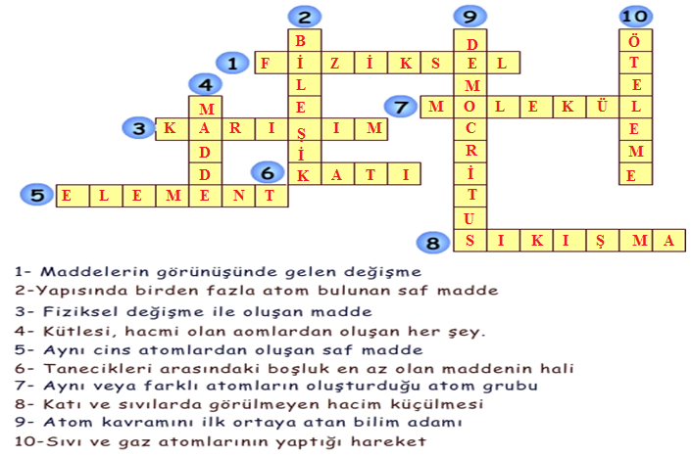

**AŞAĞIDAKİ TABLOYU DOLDURUNUZ.**

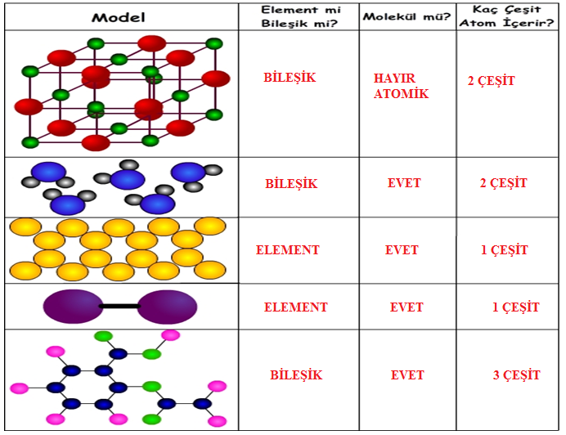

Word hali <http://goo.gl/nyuP78> **Mahmut YILMAZ-Fen Bilimleri Öğretmeni**